Khách hàng
- Đăng ký tài khoản
- Đăng nhập
- Quản lý thông tin cá nhân
- Tìm kiếm sản phẩm
- Đặt hàng
+ chọn phương thức thanh toán (ví điện tử, thẻ ngân hàng, COD)
+ quản lý giỏ hàng

- quản lý đơn hàng
+ Theo dõi trạng thái đơn hàng
+ Hủy đơn hàng
+ In hóa đơn

Quản trị viên
- Quản lý đơn hàng (thêm/sửa/xóa đơn hàng)
- Thống kê doanh thu (theo ngày, tháng)
- Quản lý sản phẩm
+ thêm sp
+ xóa sp
+ sửa sp
+ Hiển thị thông tin sản phẩm
+ Phân loại sản phẩm
+ Cập nhật giá cả
+ Cập nhật khuyến mãi

Hệ thống thanh toán
- Kiểm tra thanh toán

Sơ đồ usecase
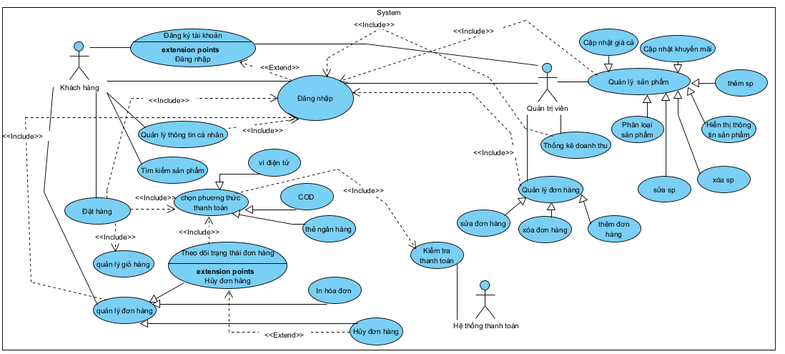
Đặc tả usecase
Tên mục | Nội dung chi tiết
Tên Use Case | Đăng ký tài khoản (UC01)
Mục đích | Cho phép khách hàng tạo tài khoản mới để mua sắm.
Mô tả | Khách hàng cung cấp thông tin cá nhân để hệ thống tạo tài khoản thành viên.
Tác nhân | Khách hàng (chưa có tài khoản).
Tiền điều kiện | Khách hàng đang ở trang chủ và chưa đăng nhập.
Hậu điều kiện | Tài khoản mới được tạo; Khách hàng có thể đăng nhập.
LUỒNG SỰ KIỆN CHÍNH
Hành động của Tác nhân | Phản hồi của Hệ thống
1. Chọn chức năng "Đăng ký" trên giao diện.
 | 2. Hiển thị form đăng ký (Tên, Email, Mật khẩu...).
3. Nhập đầy đủ thông tin vào form.
4. Nhấn nút "Xác nhận đăng ký".
 | 5. Kiểm tra tính hợp lệ của dữ liệu (định dạng, độ dài).
 | 6. Kiểm tra Email/SĐT đã tồn tại chưa.
 | 7. Lưu tài khoản vào CSDL và thông báo thành công.
LUỒNG SỰ KIỆN PHỤ
Hành động của Tác nhân | Phản hồi của Hệ thống
 | 6.1. Hệ thống phát hiện Email/SĐT đã tồn tại.
 | 6.2. Hiển thị thông báo lỗi "Tài khoản đã tồn tại".
6.3. Nhập lại thông tin khác.

Tên mục | Nội dung chi tiết
Tên Use Case | Đăng nhập hệ thống (UC02)
Mục đích | Xác thực người dùng để cấp quyền truy cập vào hệ thống.
Mô tả | Người dùng nhập tên đăng nhập và mật khẩu để vào hệ thống.
Tác nhân | Khách hàng, Quản trị viên.
Tiền điều kiện | Người dùng đã có tài khoản được kích hoạt.
Hậu điều kiện | Người dùng vào được trang chủ (Khách) hoặc trang quản trị (Admin).
LUỒNG SỰ KIỆN CHÍNH
Hành động của Tác nhân | Phản hồi của Hệ thống
1. Chọn chức năng "Đăng nhập".
 | 2. Hiển thị form đăng nhập (Email, Mật khẩu).
3. Nhập Email và Mật khẩu.
4. Nhấn nút "Đăng nhập".
 | 5. Kiểm tra thông tin trong CSDL.
 | 6. Xác thực thành công và phân quyền (Role).
 | 7. Chuyển hướng đến trang tương ứng với quyền.
LUỒNG SỰ KIỆN PHỤ
Hành động của Tác nhân | Phản hồi của Hệ thống
 | 5.1. Hệ thống không tìm thấy tài khoản hoặc sai mật khẩu.
 | 5.2. Hiển thị thông báo "Sai tên đăng nhập hoặc mật khẩu".
5.3. Nhập lại thông tin hoặc chọn "Quên mật khẩu".

Tên mục | Nội dung chi tiết
Tên Use Case | Thêm sản phẩm mới (UC03)
Mục đích | Cập nhật mặt hàng văn phòng phẩm mới vào hệ thống kinh doanh.
Mô tả | Quản trị viên nhập thông tin chi tiết để tạo sản phẩm mới.
Tác nhân | Quản trị viên.
Tiền điều kiện | Quản trị viên đã đăng nhập và có quyền quản lý sản phẩm.
Hậu điều kiện | Sản phẩm mới được lưu vào hệ thống và hiển thị cho khách xem.
LUỒNG SỰ KIỆN CHÍNH
Hành động của Tác nhân | Phản hồi của Hệ thống
1. Chọn menu "Quản lý sản phẩm".
2. Nhấn nút "Thêm mới".
 | 3. Hiển thị form thêm sản phẩm (Tên, Giá, Loại, Ảnh...).
4. Nhập thông tin sản phẩm.
5. Nhấn nút "Lưu".
 | 6. Kiểm tra dữ liệu (bắt buộc, định dạng số...).
 | 7. Lưu sản phẩm mới vào CSDL.
 | 8. Thông báo "Thêm thành công" và cập nhật danh sách.
LUỒNG SỰ KIỆN PHỤ
Hành động của Tác nhân | Phản hồi của Hệ thống
 | 6.1. Dữ liệu nhập bị thiếu hoặc sai (ví dụ: Giá âm).
 | 6.2. Hiển thị thông báo lỗi cụ thể tại trường bị sai.
6.3. Sửa lại dữ liệu và nhấn Lưu lại.

